Министерство образования Республики Беларусь

Учреждение образования «Белорусский Государственный Университет Информатики и Радиоэлектроники»

Кафедра «Информатика»

Лабораторная работа № 1

«Приближенное решение краевой задачи методом конечных разностей»

по курсу «Методы численного анализа»

**Выполнили:**

Балашко В.Д. гр. 253505

Волчецкий А.М. гр. 253505

**Проверила:**

Ероминек К.Р.

Минск 2015

**Задание**

Найти приближенное решение краевой задачи методом конечных разностей:



$$y'' + p(x)y' + q(x)y = f(x), x ∈ [a, b],$$

$$y(a) = y_{a}, y(b) =y_{b},$$

Теоретические сведения

Краевая задача - часто встречающаяся в математической физике задача, в которой из класса функций, определенных в данной области, требуется найти функцию, удовлетворяющую на границе (крае) этой области заданным условиям.

Сформулируем краевую задачу для обыкновенных дифференциальных уравнений второго порядка, являющуюся одной из самых существенных. Такая задача имеет вид:

$$\begin{aligned}y^{''}\left(x\right)=f\left(x,y,y^{'}\right), x∈\left[a,b\right] \\ α_{1}y\left(a\right)+β_{1}y^{'}\left(a\right)=γ_{1}, \\ α_{2}y\left(b\right)+β_{2}y^{'}\left(b\right)=γ_{2}.\end{aligned}$$

где в краевых условиях считается, что $\left|α_{i}\right|+\left|β_{i}\right|≠0, i=1,2.$ Очень важен часто встречающийся случай – линейное дифференциальное уравнение 2-ого порядка

$$y'' + p(x)y' + q(x)y = f(x), x ∈ [a, b],$$

$$y(a) = y_{a}, y(b) =y_{b},$$

краевую задачу, которую мы и будем рассматривать в дальнейшем.

Идея метода заключается в сведении краевой задачи к решению системы алгебраических уравнений путем замены производных в дифференциальном уравнении и краевых условий конечно-разностными соотношениями.

Рассмотрим краевую задачу вида:

$\begin{aligned}y" + p(x)y' + q(x)y = f(x), a < x < b; \\ y\left(a\right)= y_{a}, при x = a; \\ y\left(b\right)= y_{b}, при x = b \\ \end{aligned}$

и будем решать ее конечно - разностным методом, заменяя дифференциальные операторы отношением конечных разностей с использованием формул численного дифференцирования.

Для этого введем конечно-разностную сетку с шагом h: $x_{i} = a+ih, i = 0..n.$

Поскольку ОДУ описывает поведение функции у(х) внутри расчетной области x ∈ (a,b) , то производные 1-го и 2-го порядков можно аппроксимировать с помощью отношения центральных разностей со 2-м порядком аппроксимации:

$$\begin{aligned}y_{i}^{'}=\frac{y_{i+1}-y_{i-1}}{2h}+O\left(h^{2}\right), i=1..n-1; \\ {y'}_{i}^{'}=\frac{y_{i+1}-2y_{i}+y_{i-1}}{h^{2}}+O\left(h^{2}\right), i=1..n-1; \\ \left\{p\left(xi\right), q\left(xi\right), f\left(xi\right)\right\}≡ \left\{pi, qi, fi\right\}, i= 1..n-1 \\ \end{aligned}$$

Подставляя в ОДУ получим следующую конечно-разностную схему

$$\frac{y_{i+1}-2y_{i}+y_{i-1}}{h^{2}}+\frac{p_{i}\left(y_{i+1}-y_{i-1}\right)}{2h}+q_{i}y_{i}=f_{i}+O\left(h^{2}\right), i=1..n-1;$$

$$y_{0 }= y_{a}, i = 0;$$

$$y_{n }= y_{b}, i = n,$$

которую можно представить в виде следующей СЛАУ с трехдиагональной матрицей: $$a_{i }y_{i-1} + b_{i }y_{i }+ c_{i}y_{i+1} = d_{i}, i=1,..,n-1,$$   
где $$a_{i}=\frac{1}{h^{2}}-\frac{p_{i}}{2h};$$

$b_{i}=-\frac{2}{h}+q_{i};$

$$c_{i}=\frac{1}{h^{2}}+\frac{p_{i}}{2h};$$

$$d_{i}=f_{i}.$$

При $i = 1$ первое слагаемое в левой части известно и равно $a_{1}y_{0} = a_{1}y_{a}$ ;

При $i=n-1$ последнее слагаемое в левой части также известно и равно $c_{n-1}y_{n} = c_{n-1}y_{b}$ . Поэтому СЛАУ приобретает следующий вид:

$a_{1}$***=* 0*, $$b_{1}y_{1}+c_{1}y_{2}=d_{1}^{*}, d_{1}^{*}=d_{1}-a_{1}y_{a}, i=1,$$***

$\text{ …………………………………………………………………………………….…… }$

$$a_{i}y_{i-1}+b_{i}y_{i}+c_{i}y_{i+1}=d_{i}, i=2,..,n-2,$$

$$\text{…………………………………………………………………………………………. }$$

$$a_{n-1}y_{n-2}+b_{n-1}y_{n-1}=d_{i}^{*}, { d}_{n-1}^{*}=d_{n-1}-c_{n-1}y_{b}, i=n-1,$$

$$c_{n-1}=0.$$

Здесь коэффициенты $a_{i}$  и $c_{n-1}$ полагаются равными нулю только после вычисления правых частей $d_{1}^{*}$  и $d_{n-1}^{*}$ ***.***

Теперь СЛАУ пригодна для использования метода прогонки (она имеет трехдиагональную матрицу и $a_{1 }= c_{n-1 }= 0$ ).

Алгоритм метода конечных разностей

Сначала мы вводим исходные данные.

p(x) = e^(-x^2);

q(x) = 5(2 + sin(2x));

f(x) = e^x*(1 + sin(2x));

Границы интервала: a = 0, b = 2;

Граничные условия: ya = 0, yb = 5;

Вычисление шага сетки в зависимости от числа участков: h(k) = (b - a)/k.

Решается дифференциальное уравнение:

$y'' + p(x)y' + q(x)y = f(x)$, определенное в интервале с границами a и b, при граничных условиях $y(a) = y_{a}, y(b) =y_{b}$.

Нам придется разбить интервал на k частей и сформировать трехдиагональную матрицу с помощью формул аппроксимации и конечно-разностной схемы.

Разбивка сетки:

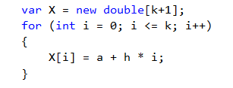

Формирование трехдиагональной матрицы системы уравнений МКР:

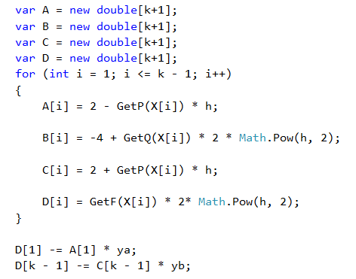

Полученную СЛАУ мы решим с помощью метода прогонки, для этого напишем специальную функцию, которая будет искать корни при заданном значении количества элементов.

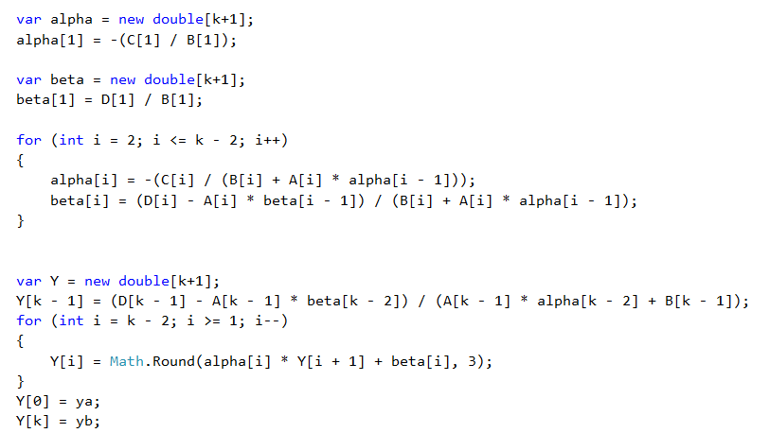

Для сравнения мы находим два решения с разным количеством разбиений.

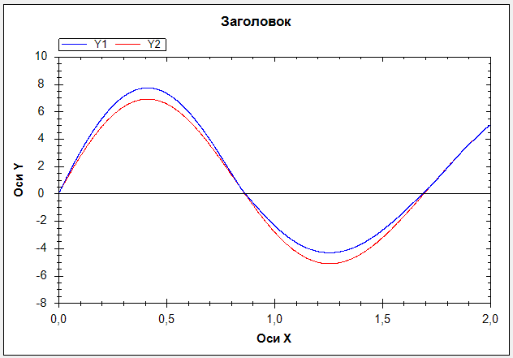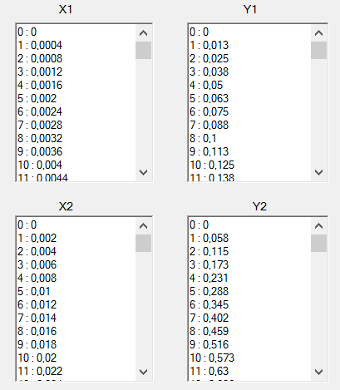

**Вывод**

В данной работе была рассмотрена краевая задача и один из численных методов ее решения – метод конечных разностей. Прежде всего, было дано понятие краевой задачи для ОДУ и выделены основные идеи коечено-разностного метода, приведен его алгоритм на С#. Вычисления показали, что конечно-разностный метод в значительной степени зависит от точности аппроксимации производной и шаrга конечно-разностной сетки.